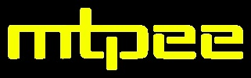

PROJECT MANAGEMENT

SEMINAR

**ĐỒ ÁN TRÊN LỚP**

**SEMINAR**

THÀNH VIÊN NHÓM E

* Nguyễn Duy Thắng 1459047
* Nguyễn Trọng Trí 1459053
* Nguyễn Viết Thanh 1459046
* Nguyễn Hiệp Minh 1459035

NỘI DUNG BÁO CÁO

1. **Thành Viên nhóm.**
2. **Tiến độ công việc (những gì đã làm được, những gì chưa làm được).**
3. **Giới thiệu sơ lược về Scrum.**
4. **Giới thiệu tool.**
   * 1. AGILO for SCRUM.
     2. SCRUMY
     3. TARGETPROCESS.
     4. VERSIONONE.
     5. SCRUMDO
     6. So sánh và chọn tool để trải nghiệm.
5. **Quá trình làm việc.**
   * 1. Bảng công việc
     2. Đánh giá thành viên.
6. **Những biện pháp xử lý:**
   * 1. Thay đổi.
     2. Khó khăn.
7. **Mức độ đóng góp.**

Tiến độ công việc

Việc làm được:

* Hiểu được tất cả các tính chất hay thành phần có trong SCRUM.
* Phân bổ công việc cho các thành viên trong nhóm.
* Làm việc nhóm qua các công cụ hỗ trợ như github(Zenboard), facebook.
* Quản lý đồ án bằng github.
* Tìm kiếm các tool dành cho SCRUM.
* ĐÁnh giá các tool đã tìm được.
* Demo các tool đã tìm được.
* Chọn ra một tool để áp dụng đồ án project của nhóm vào.
* Sử dụng tool đã chọn để giám sát đồ án project.
* Viết báo cáo + slide thuyết trình.

Việc chưa làm được:

* Hầu hết các công việc đề ra trong Github cũng như được breakdown trong Microsoft project đã hoàn thiện, nhưng có thể sẽ vẫn còn các thiếu sót nhất định.

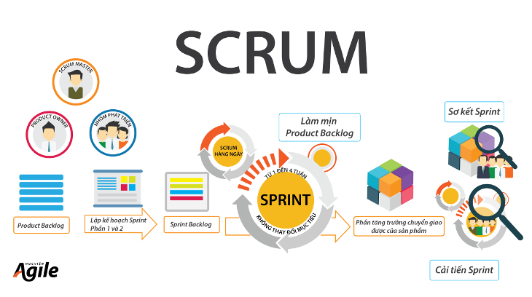SCRUM

Scrum:

* Scrum là khung làm việc đã được sử dụng để quản lý quá trình phát triển các sản phẩm phức tạp từ đầu những năm 1990. Scrum không phải là một quy trình hay một kĩ thuật cụ thể để xây dựng sản phẩm hơn thế, nó là một khung làm việc cho phép bạn sử dụng nhiều quy trình và kĩ thuật khác nhau.
* Scrum sử dụng cơ chế lặp (iterative – sửa đổi này nọ) và tăng trưởng (incremental – thêm thắt nhiều thứ).

Giá trị cốt lõi:

* Minh bạch (transparency): Trong scrum, mọi thông tin liên quan tới quá trình phát triển phần mềm phải minh bạch và thông suốt. Vd như: tầm nhìn (vision) cho sản phẩm, yêu cầu của stakeholder, tiến độ công việc….
* Thanh tra (inspection): Kiểm tra liên tục các hoạt động trong scrum để đảm bảo có thể hạn chế các vấn đề.
* Thích nghi (adaption): Cũng như các agile software development khác, scrum có tính thích nghi cao. Dựa trên hai yếu tố trên (minh bạch + thanh tra) mà scrum có thể ơhanr hồi lại các thay đổi một cách tích cực.

Nhóm vai trò trong SCRUM:

* Product owner (PO) (chủ sản phẩm): Đây là người đứng ra chịu trách nhiệm cho sự thành công của dự án, cũng là người sẽ định nghĩa yêu cầu và đánh giá cuối cùng đầu ra của các nhà phát triển phần mềm ( làm việc với chủ đầu tư .. . .. . ).
* Scrum master (SM): Là người hiểu biết về scrum và đảm bảo nhóm làm việc hiệu quả với scrum.
* Developement team (DT): Nhóm liên chức năng (cross-functional), nhóm này sẽ tự quản lý để tiến hành các yêu cầu được tổ chức trong product backlog thành chức năng của hệ thống. Trong sprint, dev team có tiếng nói lớn nhất – những bộ phận khác có nghĩa vụ phải hỗ trợ cho dev team.

Event trong SRCUM:

* Sprint: những chu kỳ nhỏ để phát triển phần mềm. Trong sprint, nhóm sẽ tập trung phát triển những chức năng cụ thể và hoàn thiện nó cuối mỗi sprint. Mỗi sprint luôn được thống nhất một thời gian cố định nhưng thường trong khoảng 2-4 tuần.
* Sprint planning meeting: Diễn ra đầu mỗi sprint, các thành viên tham gia sẽ có PO, SM, DT. PO sẽ trình bày mục tiêu của sprint và sắp xếp độ ưu tiên trong danh sách đầu mục công việc (product backlog), kế tiếp DT sẽ thảo luận.
* Daily scrum meeting: Họp mỗi ngày (kéo dài khoảng 15p) và luôn cố điịnh thời gian. Trong cuộc họp, DT sẽ trả lời lân lượt 3 câu hỏi:

Hôm qua đã làm gì

Hôm nay sẽ làm gì

Có khó khăn trở ngại gì không

* Sprint review meeting: Cuối sprint, DT cùng với PO sẽ review lại các công việc đã hoàn tất và đề xuất các chỉnh sửa hoặc thay đổi cần thiết cho sản phẩm. => Đánh giá nhóm có đạt được mục tiêu đề ra ở sprint planning meeting hay không .
* Sprint retrospective (diễn ra ngay sau sprint review meeting): Được trợ giúp bởi SM, review toàn diện sprint vừa kết thúc và tìm cách cải tiến quy trình.

Thành phần trong SCRUM:

* Product backlog:

Đây là danh sách ưu tiên các tính năng (features) hoặc đầu ra khác của dự án, có thể hiểu như là danh sách yêu cầu (requirement) của dự án. Product Owner chịu trách nhiệm sắp xếp độ ưu tiên cho từng hạng mục (Product Backlog Item) trong Product Backlog dựa trên các giá trị do Product Owner định nghĩa (thường là giá trị thương mại – business value).

* Sprint backlog:

Đây là bản kế hoạch cho một Sprint; là kết quả của buổi họp lập kế hoạch (Sprint Planning). Với sự kết hợp của Product Owner, nhóm sẽ phân tích các yêu cầu theo độ ưu tiên từ cao xuống thấp để hiện thực hóa các hạng mục trong Product Backlog dưới dạng danh sách công việc (TODO list).

* Burndown Chart:

Đây là biểu đồ hiển thị xu hướng của dự án dựa trên lượng thời gian cần thiết còn lại để hoàn tất công việc. Burndown Chart có thể được dùng để theo dõi tiến độ của Sprint (được gọi là Sprint Burndown Chart) hoặc của cả dự án (Project Burndown Chart). Biểu đồ burndown không phải là một thành tố tiêu chuẩn của Scrum theo định nghĩa mới, nhưng vẫn được sử dụng rộng rãi do tính hữu ích của nó.

Nguồn:

<http://www.hanoiscrum.net/hnscrum/article/91-nam-phut-vi-scrum>.

<https://vi.wikipedia.org/wiki/Scrum_(m%C3%B4_h%C3%ACnh_ph%C3%A1t_tri%E1%BB%83n_ph%E1%BA%A7n_m%E1%BB%81m)>.

TOOL

AGILO FOR SCRUM

* Giới Thiệu Sơ Lược:

Nếu bạn có một dự án cần một công cụ quản lý đồ án theo scrum, Agilo cho Scrum là một trong những lựa chọn tốt của bạn. Agilo cho Scrum tự động cập nhật các bên liên quan (skateholder) về tiến độ của dự án. Nó cũng cung cấp các công cụ để đảm bảo rằng tất cả các thành viên trong đội nhận thức được những cập nhật mới nhất; Mọi thay đổi được thực hiện bởi người dùng sẽ tự động được hiển thị cho team bằng bảng điều khiển "Hoạt động sắp tới". Ngoài ra, Agilo cung cấp một "Báo cáo Sprint" và burndown chart cho các nhà quản lý dự án.

* Website:

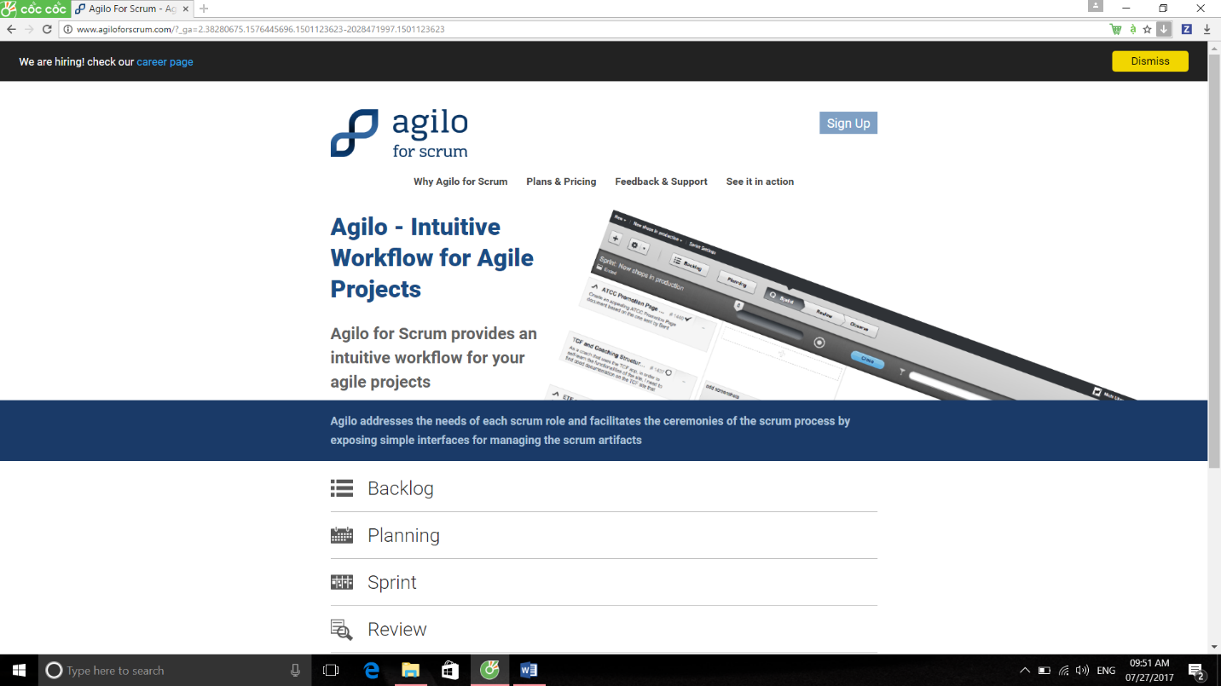<http://www.agiloforscrum.com/>

* Chi tiết sơ lược về AGILO FOR SCRUM*:*

Backlog

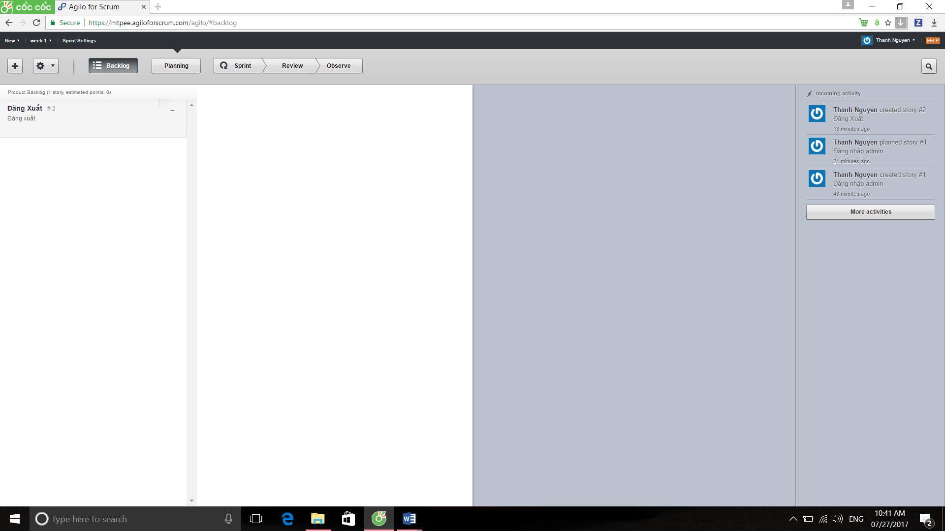

Sprint

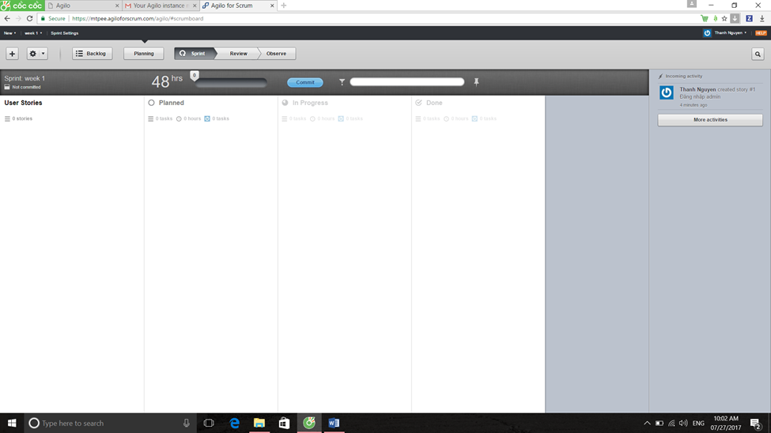

Planning

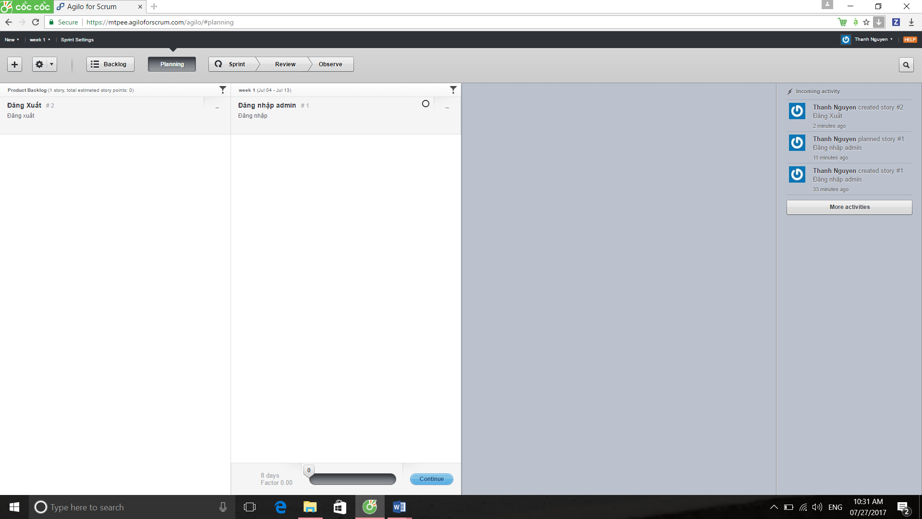

* Điểm mạnh – Điểm yếu của tool:

Điểm mạnh

1. Có đầy đủ hết tất cả những chức năng cần thiết cho việc quản lý một dự án theo SCRUM.
2. Là một hệ thống tốt để giao tiếp giữa các thành viên với nhau trong đồ án và luôn luôn available 24/24.
3. Là một tool hoạt động trên website nên mọi người ai cũng có thể sử dụng.
4. Không quá khó sử dụng với người lần đầu sử dụng.

Điểm yếu

1. Không có khả năng lưu trữ nhiều hơn một dự án.
2. Không hỗ trợ ứng dụng di động.
3. Nếu thao tác nhanh và liên tục thì sẽ bị đứng và bắt buộc phải refresh lại website.

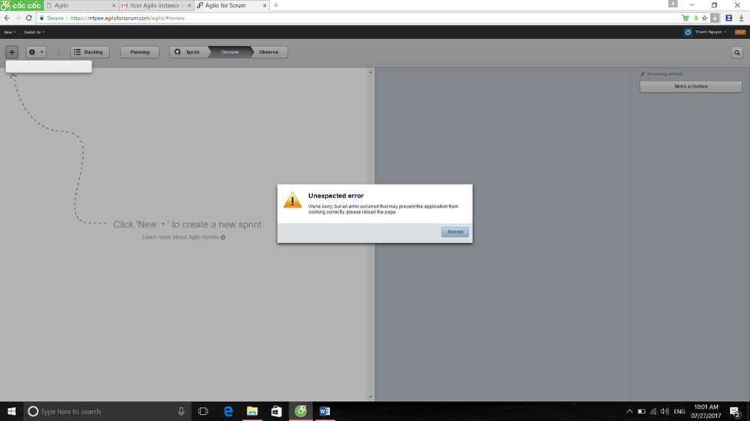

1. Không hoàn toàn free cho người dùng và giao diện khá đơn giản không bắt mắt bằng các tool khác.

PRICING

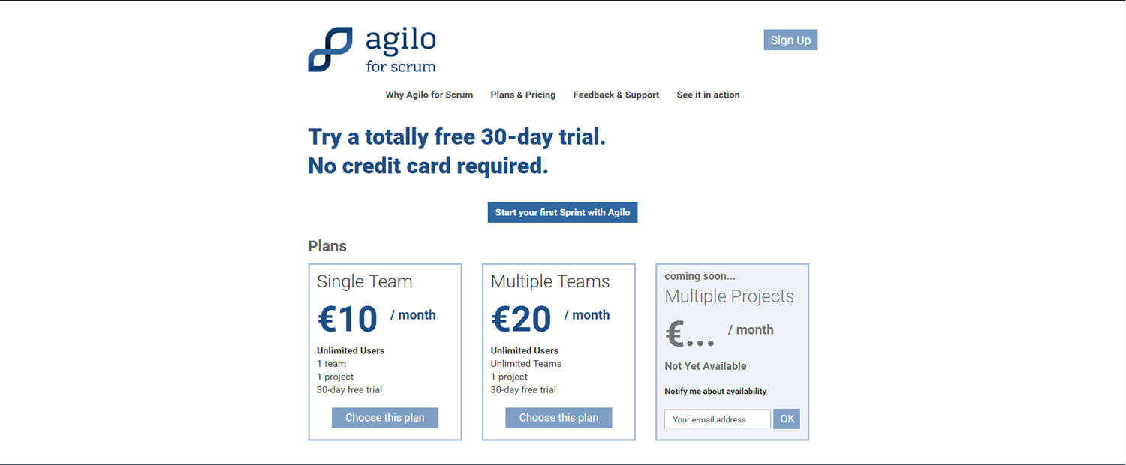

SCRUMY

* Giới Thiệu Sơ Lược:

Scrumy là một phần mềm quản lý project dựa theo SCRUM. Với scrumy, người dùng có thể làm quen với giao diện và sử dụng các tính năng một cách dễ dàng. Ngoài ra, scrumy có thể tạo một project miễn phí mà không bị giới hạn nhiều về mặt chức năng (giữa trả phí và free).

* Website:

<http://scrumy.com/>



* Chi tiết sơ lược về SCRUMY*:*

Giao diện chính

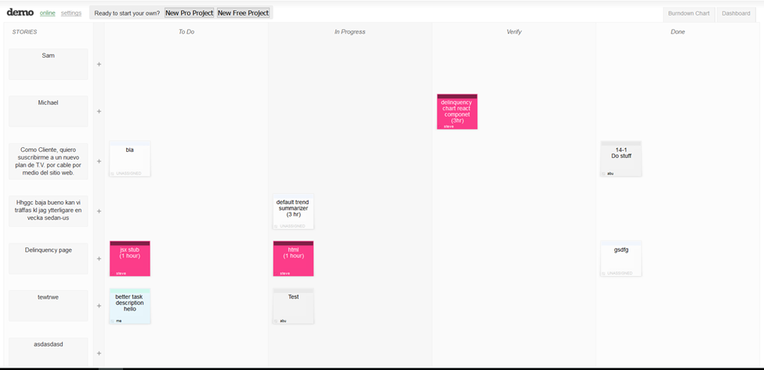

* Điểm mạnh – Điểm yếu của tool:

Điểm mạnh

1. Dễ sử dụng, giao diện đơn giản.
2. Có thể save lại project ( Cần có URL).
3. Free.
4. Không giới hạn project.
5. Dễ quản lý một project cho người mới.

Điểm yếu

1. Hạn chế về mặt tính năng.
2. Không có tích hợp với các phần mềm khác.
3. Không có thông báo về sự thay đổi.

* **Các chức năng chính:**

1. Task or story customization.
2. Password protection + SSL.
3. Project past.
4. Backlog.
5. Live updating.
6. API access.
7. Change board name.
8. Project future.
9. Burndown charts.

Pricing

Có hai loại là free và pro. Khi sử dụng pro thì sẽ có thêm những tính năng như dưới

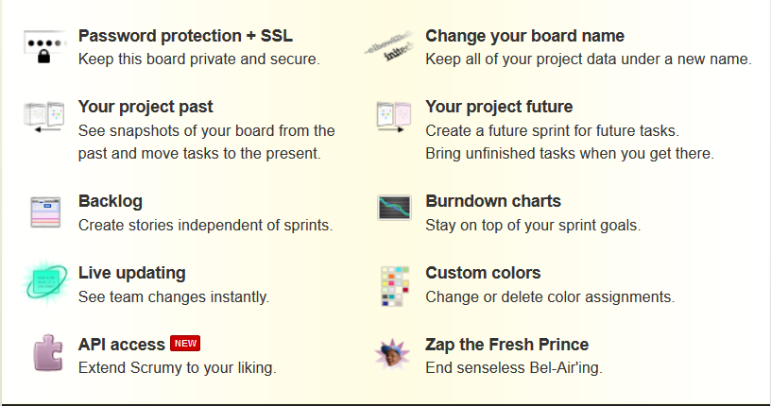

TARGETPROCESS

* Giới Thiệu Sơ Lược: (Đây là phần mềm team chọn để trải nghiệm và demo)

Targetprocess3 là một tool hỗ trợ cho scrum, giúp quản lý các dự án phức tạp một cách trực quan. Targetprocess3 tập trung vào phương pháp phát triển dự án nhanh chóng và hỗ trợ cho Scrum, Kanban và SAFe. Có thể tùy chỉnh các chức năng để phù hợp với dạng đồ án yêu cầu.

* Website:

<https://www.targetprocess.com/product/>

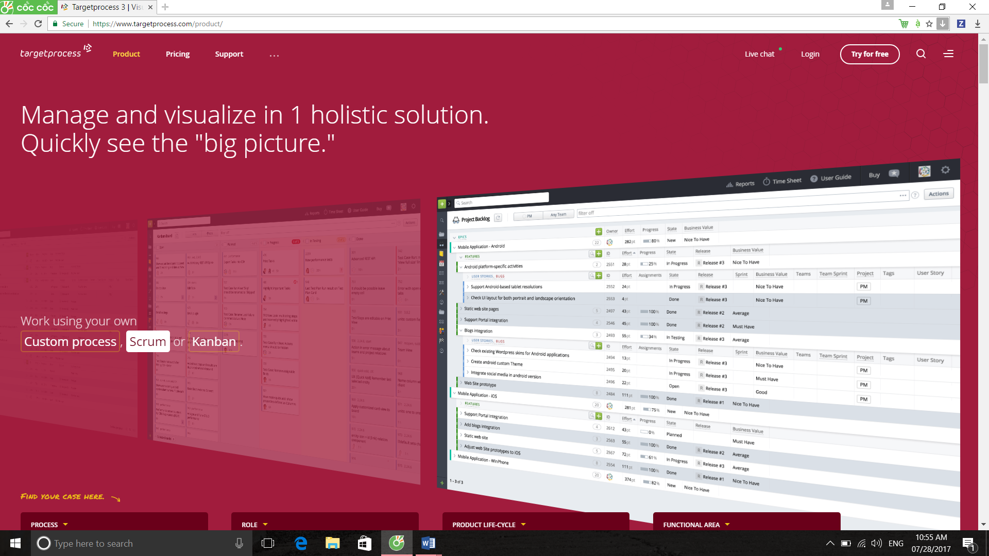

* Chi tiết sơ lược về TARGETPROCESS*:*
* Giao diện chính

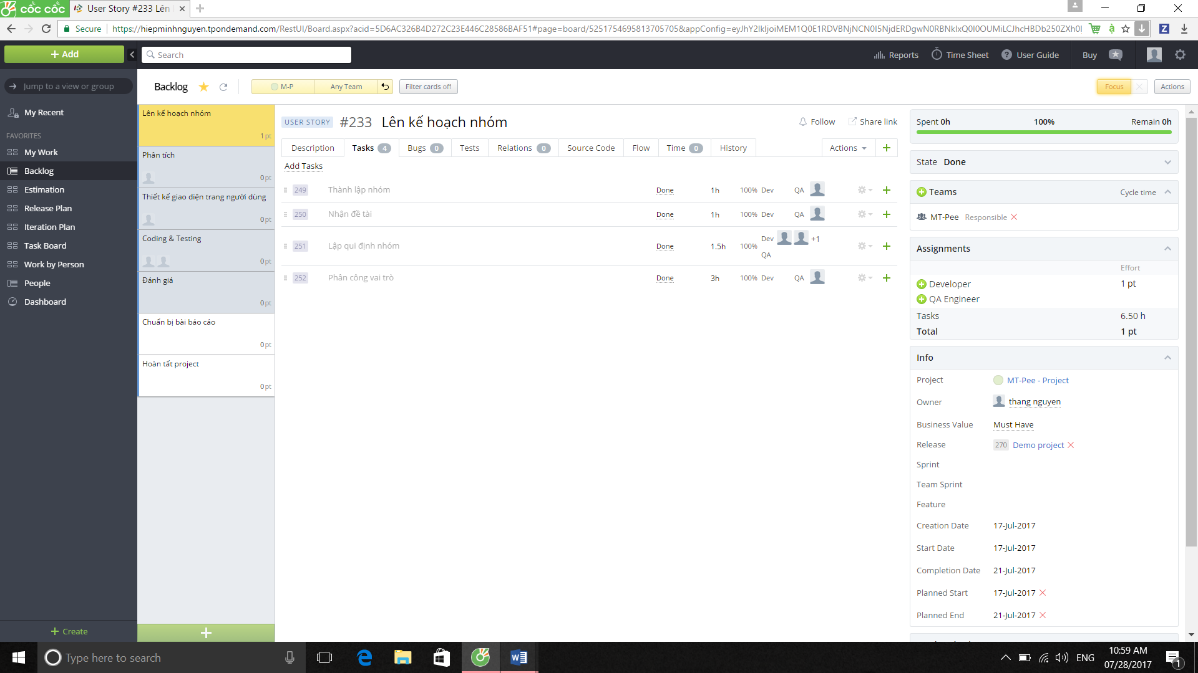

* Các chức năng chính:

• Sau khi đã đăng ký tài khoản thành công, khởi đầu bằng việc tạo project và tạo team

• My Work là nơi hiển thị các công việc mà bản thân được phân công. Ngoài ra có thể tạo công việc, chức năng, lỗi hay thành phần trong công việc rồi có thể đưa vào các cột trạng thái như planned, in progress, in testing, done. Sau đó, mỗi công việc có thể thêm ghi chú và comment để giao tiếp giữa các thành viên trong team và phân chia người nào sẽ đảm nhiệm.

• Backlog là nơi chứa tất cả các thành phần nhỏ trong một công việc. Tương tự như trong My work, các thành phần nhỏ này cũng có thể thêm các ghi chú vào và phân chia người nào đảm nhiệm.

• Estimation là nơi ước tính thời gian từng công việc. Ở đây PM sẽ tạo ra các cột chứa thời gian và các task sẽ được đưa vào các cột tương ứng.

• Release plan là nơi đưa ra các deadline cho story. Bắt đầu bằng tạo cột deadline để bỏ công việc vào. Sau đó kéo thả các công việc vào cột deadline tương ứng tùy chọn. Ở đây màu đỏ chỉ Bug, màu xanh dương chỉ Story

• Iteration plan là nơi chứa các sprint của project. Như trong scrum, mỗi sprint được giới hạn không quá 4 tuần. Sprint được tạo ra dựa trên release plan.

• Task board là nơi hiển thị các công việc đã đưa ra cùng với các cột trạng thái. Khác với My work, task board hiển thị toàn bộ các công việc đã giao cho bản thân và cho thành viên trong nhóm.

• Work by person là nơi hiển thị người nào đã được giao công việc nào. Tại đây có thể bàn giao công việc của mình cho thành viên khác trong nhóm hoặc ngược lại bằng cách kéo thả ô công việc xuống ô công việc của thành viên khác.

• People là nơi cho biết các thành viên trong team và các thông tin liên quan.

• Dashboard là nơi cho biết các công việc được bàn giao tiến triển như thế nào dựa trên sơ đồ.

* Điểm mạnh – Điểm yếu của tool:

Điểm mạnh

1. Trong mục My Work, giúp tạo project hay tạo nhóm đơn giản hơn

* Ngoài ra khi tạo nhóm có thể mời bạn bè hay đồng nghiệp cùng tham gia vào dựa trên địa chỉ email đã đăng ký vào Scrum.
* Giao diện mới của mục My Work giúp dễ dàng sàng lọc các chỉnh sửa đã thực hiện trong scrum.
* Các công việc được tạo ra có thể thảo luận giữa các thành viên trong team bằng cách comment trong công việc đó.

1. Trong mục Backlog, giúp tạo các story trong backlog dễ dàng hơn. Ngoài ra có thể sắp xếp thay đổi độ ưu tiên của các story đó theo ý muốn.
2. Trong mục Estimation, tạo ra các cột để phân chia các story liên quan tới nhau vào cột tương ứng.
3. Trong mục Release plan, sau khi tạo cột release, có thể kéo thả các story đã tạo trong Backlog vào cột tương ứng để phân chia công việc vào ngày release.
4. Trong mục Iteration plan, có chức năng tương tự như mục Release plan, tuy nhiên mỗi story có thể tạo ra các task và thời gian để thực hiện task đó.
5. Trong mục Work by Person, có thể tìm kiếm story nhanh hơn bằng chức năng tìm kiếm Filter.

Điểm yếu

1. Khi trưởng nhóm thêm các thành viên trong nhóm vào project của mình tạo, các thành viên trong nhóm phải vào đúng trang chủ của trưởng nhóm để có thể coi thông tin về đồ án chứ không hiện trên trang chủ của mình.
2. Khi tạo một project trong TargetProcess3, không thể thay đổi thời gian trước ngày tạo project đó.
3. Trong một project, bị giới hạn chỉ có thể giao một task cho developer hoặc QA.

PRICING

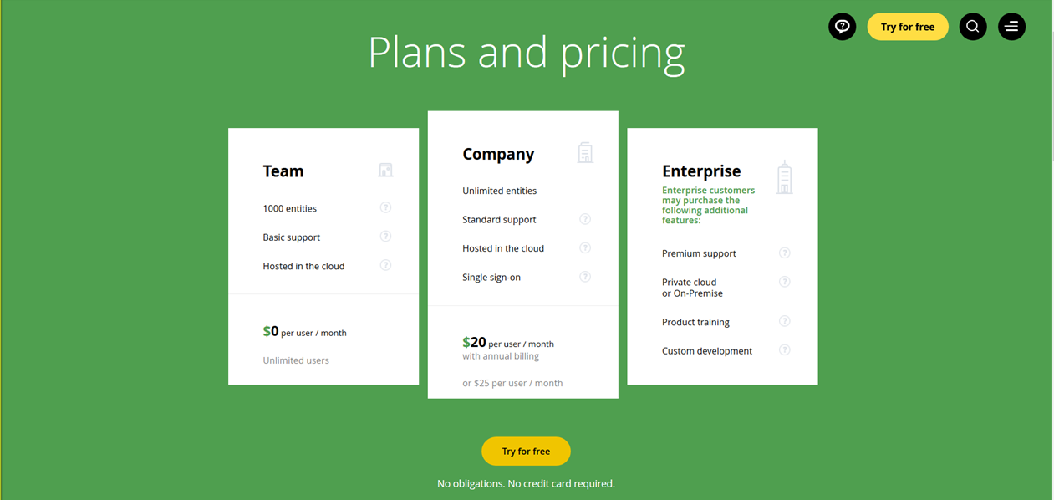

VERSION ONE

* Giới Thiệu Sơ Lược:

VersionOne là một phần mềm thương mại dùng để quản lý các đồ án thuộc họ Agile. Phần mềm này thích hợp cho tất cả các kích thước và cascc scope của một dự án nhất định. Ngoài ra, VersionOne còn có khả năng tích hợp với Github cũng như tạo ra hiệu suất cao trong việc quản lí nhiều team, công việc hoặc dự án. VersionOne hiện tại hỗ trợ các phương pháp thuộc Agile như Scrum, Kanban, Lean, XP và hybrid.

* Website:

<https://www.versionone.com/>

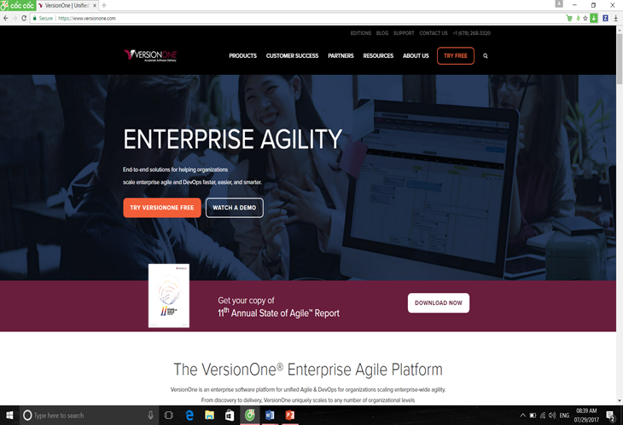

* Chi tiết sơ lược về VERSIONONE*:*
* Các tính năng:

1. Report và phân tích.
2. Lập kế hoạch product.
3. Lập kế hoạch release.
4. Quản lí ý tưởng.
5. Sprint planning.
6. Quản lí kiểm kê.
7. Theo dõi tiến độ.
8. Cho phép thêm thành viên vào nhóm.
9. Tích hợp mở với các hệ thống khác.

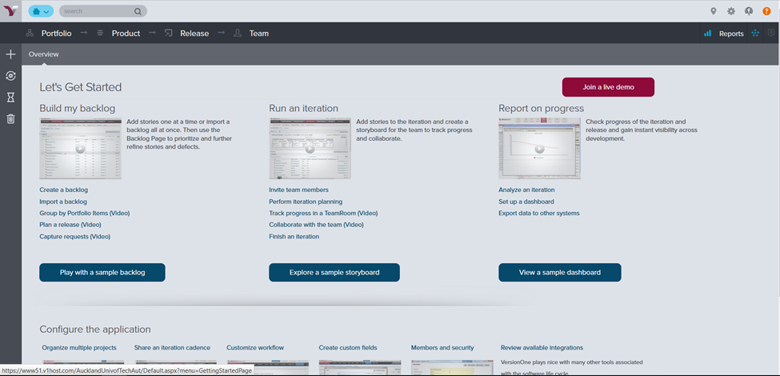

* Điểm mạnh – Điểm yếu của tool:

Điểm mạnh

1. Dễ sử dụng.
2. Có hệ thống tích hợp tốt.
3. Giao diện thân thiện với mọi đối tượng người dùng.
4. Tích hợp được với Github.
5. Theo dõi tiến độ công việc trong các kì sprint dễ dàng.

Điểm yếu

1. Có quá nhiều chức năng, tuy nhiên lại bị giới hạn nếu dùng free.
2. Chức năng đôi khi không ổn định.
3. Chức năng nhiều dẫn tới việc tạo rào cản cho người dùng mới.
4. Còn nhiều lỗi.

* Giá tiền kèm theo các tính năng được quyền sử dụng:

**Team (Free)**

• Single Project

• Release & Iteration Planning

• Story Tracking

• Defect Management

• Storyboard, Taskboard & Testboard

• Acceptance Test Tracking

• Burndown & Velocity Reporting

**Catalyst (20 User Pack for $175/month)**

Includes all Team Edition features plus:

• Multiple Projects

• Kanban Boards

• Cross-Project Rollups

• Impediment Tracking

• Custom Views & Workflow

• Enhanced Reporting

**Enterprise ($29/user/month)**

Includes all Catalyst Edition features plus:

• Multiple Teams & Projects

• Program Management

• Epic Management

• Custom Workspaces

• Advanced Reporting & Forecasting

• Project & Role-based Security

• Custom TeamRooms

**Ultimate ($39/user/month)**

Includes all Enterprise Edition features plus:

• Agile Portfolio Management

• Custom Reporting & Analytics

• Executive Dashboards

• Agile Visualizations

• Regression Test Management

SCRUMDO

Giới Thiệu Sơ Lược:

Scrumdo là một công cụ hỗ trợ quản lý dự án theo agile, gồm quản lý ngân sách, sự hợp tác của các thành viên trong một team phát triển dự án, tùy biến, theo dõi những biến cố trong quá trình phát triển dự án, báo cáo quản lý các công việc

Website:

<https://www.scrumdo.com/>

Chi tiết sơ lược về SCRUMDO:

* Các tính năng:

1. Cá nhân hóa dashboard

2. Cá nhân hóa workspace

3. Traditional Project management

4. Agile Project management

5. Tùy biến những notification

6. Quản lí kiểm kê.

7. Theo dõi tiến độ.

8. Có thể sử dụng trên smartphone

Điểm mạnh – Điểm yếu của tool:

Điểm mạnh

1. Có hệ thống tích hợp tốt.

2. Giao diện thân thiện với mọi đối tượng người dùng.

3. Theo dõi tiến độ công việc trong các kì sprint dễ dàng.

4. Có tutorial cho người mới sử dụng

5. CÓ quản lý ngân sách

6. Có quản lý tài liệu

7. Quản lý các task tốt

Điểm yếu

1. Có quá nhiều chức năng, tuy nhiên lại bị giới hạn nếu dùng free.

2. Không có gantt charts

8. Chức năng nhiều dẫn tới việc tạo rào cản cho người dùng mới.

HÌNH ẢNH TOOL

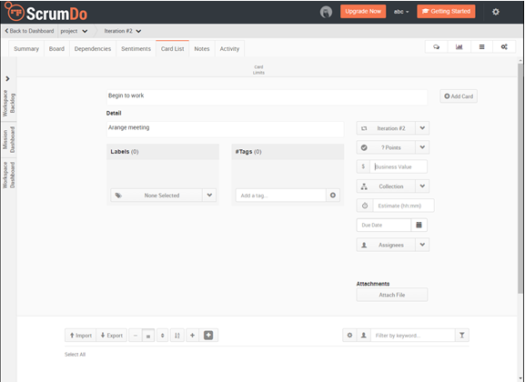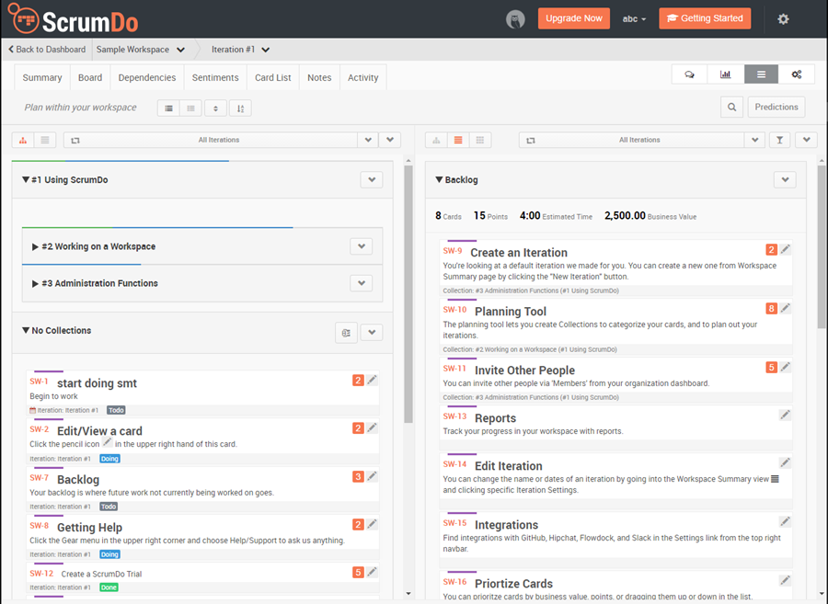

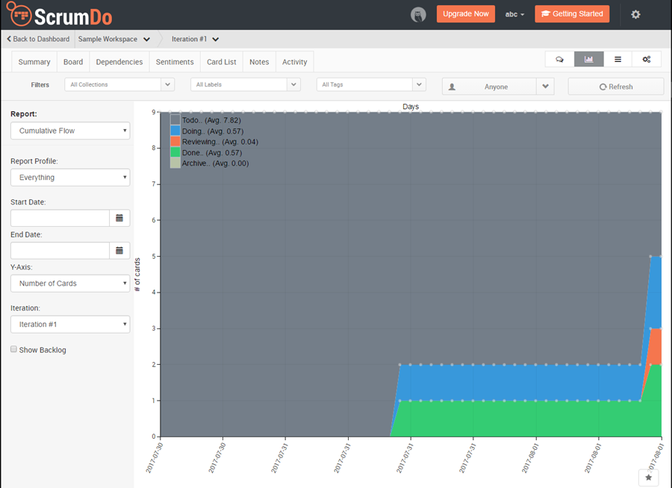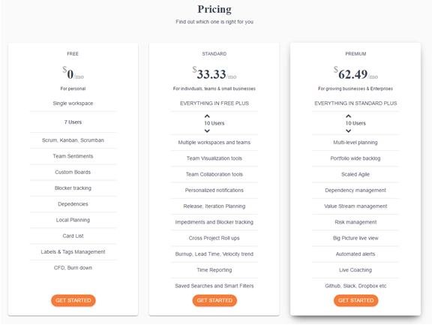

# SO SÁNH

TARGETPROCESS

VERSIONONE

AGILO FOR SCRUM

# 

SCRUMY

SCRUMDO

* NHÓM ĐÃ THỐNG NHẤT VÀ ĐÃ CHỌN TOOL TARGETPROCESS ĐỂ TRẢI NGHIỆM VÀ SỬ DỤNG ĐỂQUẢN LÝ ĐỒ ÁN WEBSITE CỦA NHÓM DỰA TRÊN CÁC TIÊU CHÍ SO SÁNH CŨNG NHƯ ĐIỂM MẠNH ĐIỂM YẾU CỦA CÁC TOOL.

SCRUMY

QUÁ TRÌNH THỰC HIỆN

Bảng công việc:



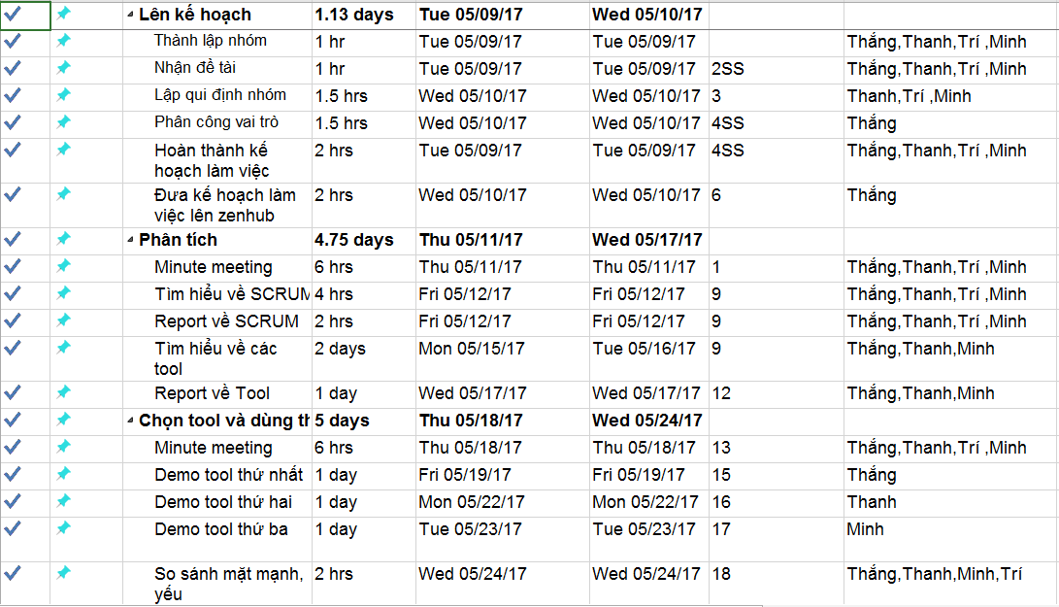

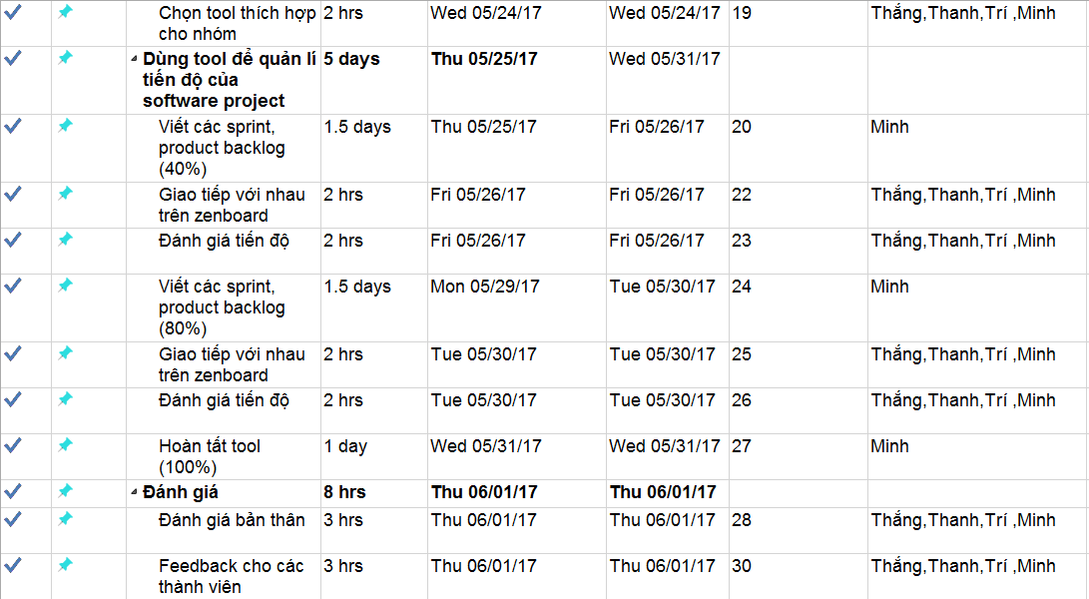

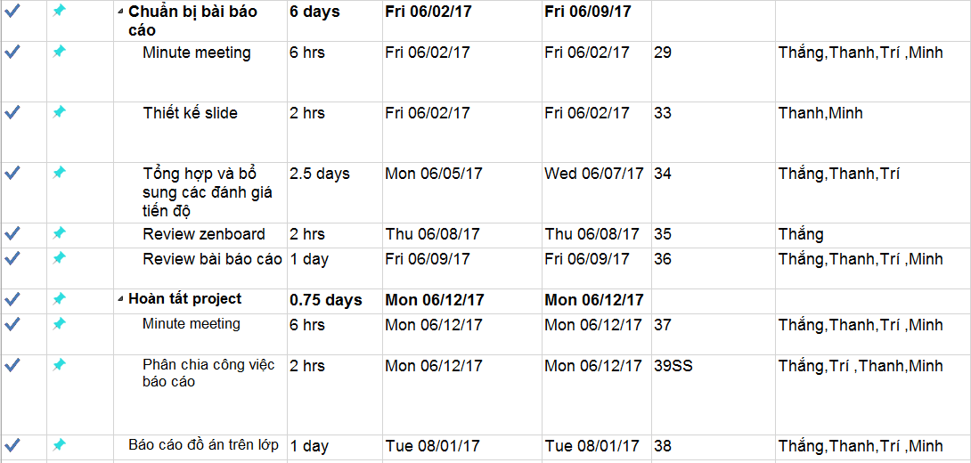

Gantt Chart cho bảng công việc:

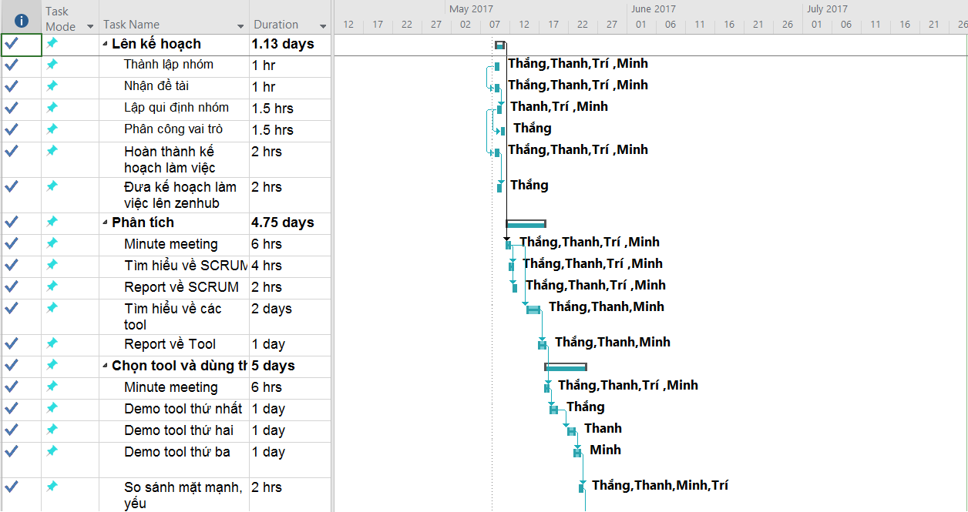

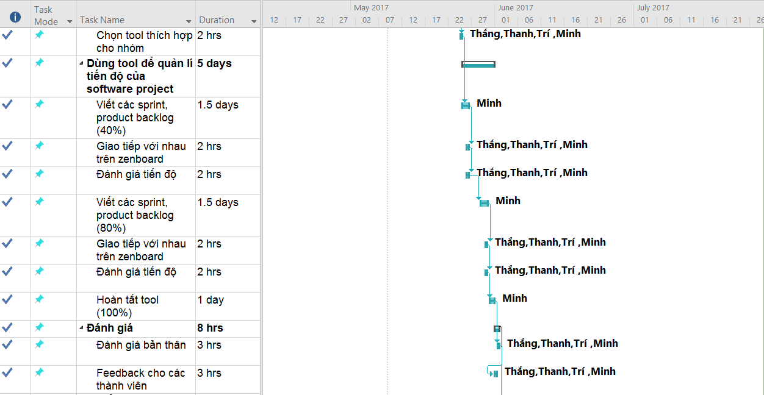

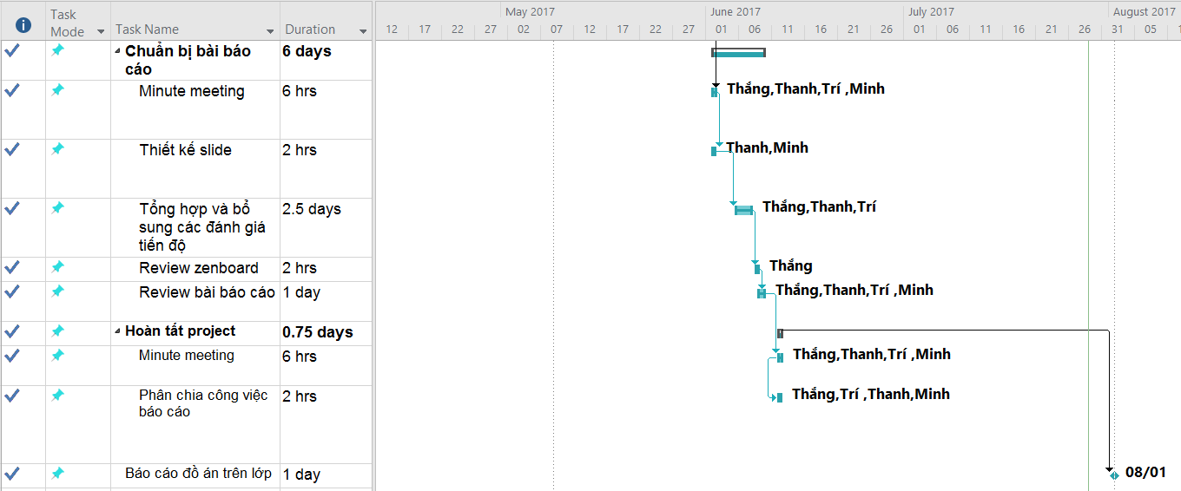

Project Overview:

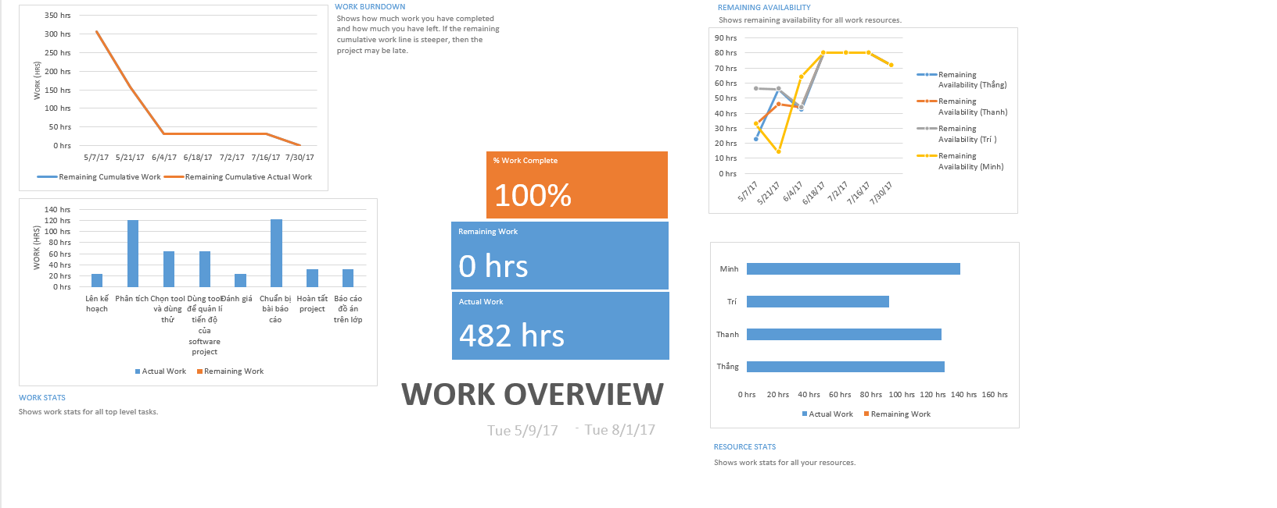

PHƯƠNG THỨC QUẢN LÝ CÔNG VIỆC CỦA NHÓM

GITHUB CỦA NHÓM:

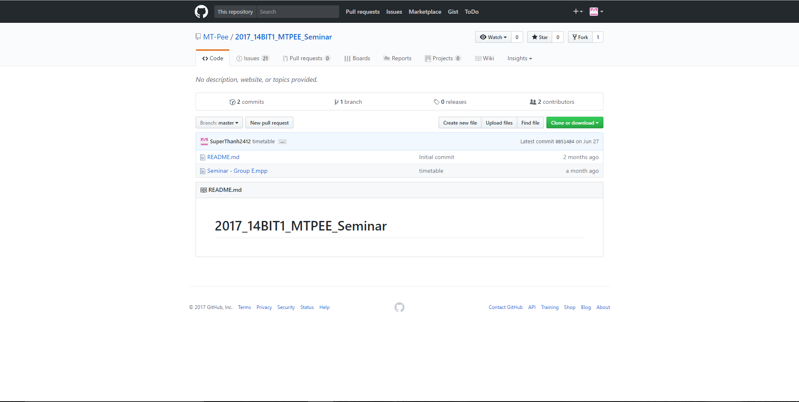

ZENBOARD:

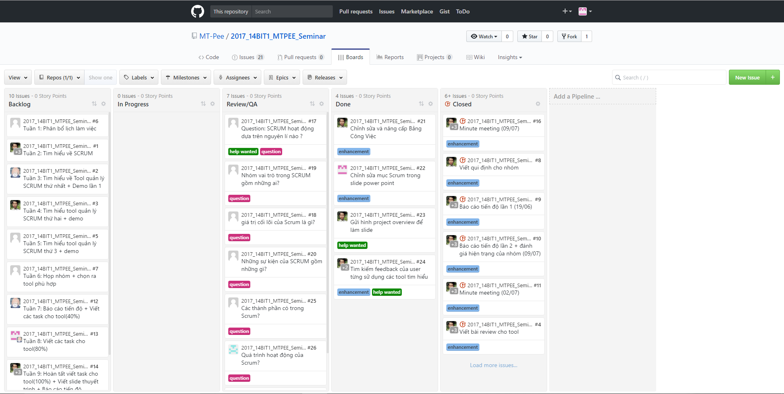

GROUP FACEBOOK:

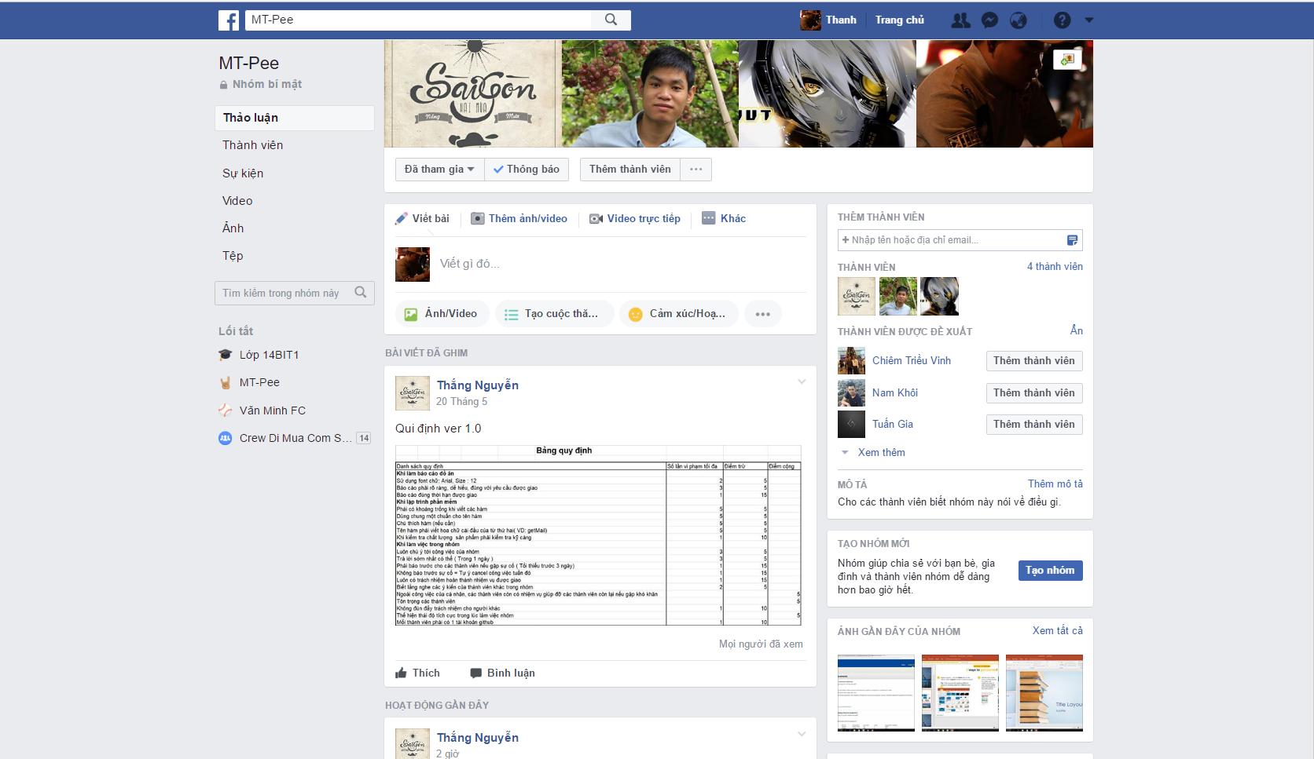

Đánh giá tổng quan các thành viên trong suốt quá trình làm việc:

|  |  |  |
| --- | --- | --- |
| Tên Thành Viên | Được | Không Được |
| Nguyễn Duy Thắng (Leader) | 1. Năng động luôn luôn phân công công việc cụ thể rõ ràng. 2. Đốc thúc các thành viên hoàn thành công việc theo tiến độ. 3. Hoàn thành công việc đúng thời hạn | 1. Phân chia công việc cho các thành viên còn gặp khó khăn. 2. Đôi khi ít chia sẻ chi tiết các vấn đề gặp phải trong công việc của mình cho các thành viên. 3. Còn ít kinh nghiệm trong việc quản lí các công việc cũng như các thành viên trong nhóm. |
| Nguyễn Viết Thanh | 1. Hoàn thành tốt công việc được giao. 2. Tuân thủ qui định của nhóm | 1. Đôi khi ít giao tiếp với các thành viên còn lại trong nhóm. 2. Một vài lần không nộp công việc đúng hạn. 3. Một vài lần không lắng nghe ý kiến các thành viên khác. |
| Nguyễn Trọng Trí | 1. Hoàn thành tốt công việc được giao. 2. Tuân thủ qui định của nhóm | 1. Đôi khi không đảm bảo thời gian làm công việc cho dự án nên có trễ một vài công việc được giao. 2. Đôi khi ít giao tiếp với các thành viên còn lại trong nhóm. 3. Chất lượng công việc có đôi chút vấn đề nhưng cũng đã hoàn thành. |
| Nguyễn Hiệp Minh | 1. Hoàn thành tốt công việc được giao. 2. Tuân thủ qui định của nhóm | 1. Chậm trong việc thực hiện các công việc được giao. 2. Đôi khi ít giao tiếp với các thành viên còn lại trong nhóm. 3. Đôi khi việc thực hiện các công việc được giao chưa đạt được mục tiêu đề ra. |

Kết Luận: Trong quá trình thực hiện đồ án với sự giám sát lẫn nhau và cũng nhưdựa theo qui định nhóm thì các thành viên đã có cố gắng để thực hiện tốt nhiệm vụ được giao. Tuy nhiên, các thành viên vẫn còn các vấn đề (như trong bảng) cần cải thiện hơn nữa mặc dù các vấn đề không lớn nhưng cũng đã ảnh hưởng đôi chút đến đồ án của nhóm. Bên cạnh đó, việc giao tiếp giữa các còn tương đối thụ động. Team leader cần cải thiện về vấn đề giao tiếp giữa các thành viên bằng cách cho làm việc nhóm trực tiếp nhiều hơn là online. Nhóm cũng gặp đôi chút khó khăn bên đồ án project nên cũng chưa chú trọng lắm vào seminar nhưng cũng đã hoàn thành các công việc.

CÁC GIẢI PHÁP

Khi gặp thay đổi:

1. Note lại các thay đổi và đánh giá các tác động của thay đổi trong các buổi họp nhóm để đưa ra phương án cụ thể.
2. Thay đổi sự lựa chọn tool để tìm hiểu.
   * Lập ra những minute meeting để chuẩn bị những công cụ hỗ trợ cụ thể cho từng thành viên để thực hiện việc tìm hiểu tool đó.
3. Trễ hơn deadline trong kế hoạch:

* Tăng cường thời gian làm việc
* Nhờ sự trợ giúp từ thành viên còn lại nếu họ hoàn thành xong nhiệm vụ sớm hơn dự định.

1. Sớm hơn deadline trong kế hoạch:

* Phân bổ các thành viên làm sớm trợ giúp các bạn đang gặp khó khăn (nếu có).
* Gộp các công việc có cùng loại lại với nhau để làm xong nhanh hơn.
* Nếu không có vấn đề gì xảy ra, tìm hiểu thêm các tool trên mạng đểcó thể phát triển dự án.

Khi gặp khó khăn:

1. Thành viên không mạnh về research hay phân tích:

* Chuyển thành viên qua làm về bên document và báo cáo.

1. Các thành viên không đảm bảo đủ thời gian dành cho đồ án:

* Liên tục liên lạc thành viên đó để nhắc nhở cũng như sử dụng những biện pháp cụ thể để thúc đẩy thành viên đó làm việc.

1. Các thành viên ít giao tiếp với nhóm:

* Sau mỗi buổi học nhóm trưởng sẽ gặp mặt các thành viên và nhắc nhở thành viên đó. Bên cạnh đó các thành viên khác cũng chủ động giữ liên lạc liên tục trong thời gian làm đồ án.

1. Các thành viên chưa hiểu rõ về SCRUM:

* Nhóm sẽ lập ra những buổi meeting cụ thể và cùng nhau tìm hiểu về Scrum những ai hiểu được gì sẽ chỉ cho những thành viên còn lại.

1. Thông báo cho các thành viên trong nhóm thông qua các công cụ như là: Github(Zenboard), Facebook.
2. Trao đổi hoặc họp nhóm sau mỗi buổi học để đưa ra giải pháp.
3. Đem các vấn đề khó khăn hỏi giáo viên sau mỗi buổi học thực hành.
4. Dùng các công cụtìm kiếm trên mạng (google,...) hoặc các forum online để tìm kiếm giải pháp.

Mức độ đóng góp

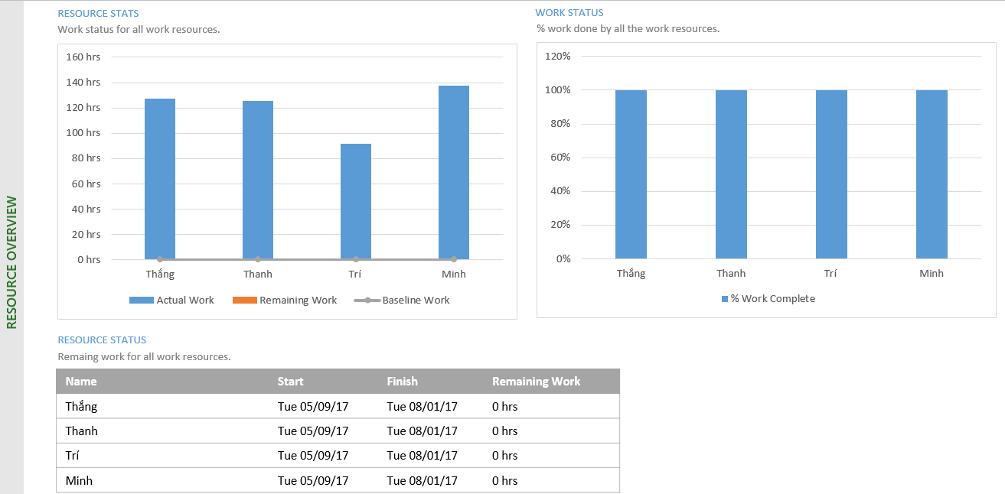

* **Tổng số giờ thực hiện**: 482 hours.
* **Mức độ đóng góp theo (%) của các thành viên**:

1. Nguyễn Duy Thắng: 127.5 hours (~26%)
2. Nguyễn Viết Thanh: 125.5 hours (~26%)
3. Nguyễn Trọng Trí: 91.5 hours (~19%)
4. Nguyễn Hiệp Minh: 137.5 hours (~29%)